Original/оригинал https://www.washingtonpost.com/graphics/2017/lifestyle/the-beat-generation/

Translation/перевод https://www.livelib.ru/translations/post/29106-bitpokolenie

Автор: Джефф Уэйсс/Jeff Weiss
Фото: В аккомпанементе джазового оркестра, поэт Лоуренс Ферлингетти зачитывает стихи в 1957 в the Cellar в Сан-Франциско (Нат Фарбман/ The LIFE Picture Collection/Getty Image)
САН-ФРАНЦИСКО — проголодавшись, лучшие умы этого поколения могут заказать лобстер-роллы за $19.50 в старом здании Шестой Галерии в Сан-Франциско. Теперь же там находится Tacko (мексиканская ресторанная сеть), где клиенты могут умиротворенно послушать Фила Коллинза или полюбоваться стеной, на которой красуется карта Нантакета. Старые, обрамленные копии Yachting Magazine висят на новеньких стенах.
Вопль Аллена Гинзберга был здесь впервые открыто прочтен чуть больше 60-ти лет назад, освятив тем самым этот ориентир. Вы также увидите бронзовую мемориальную доску перед рестораном, который является пристанищем для воющих тек-мальчишек и ноющих мамаш-йогинь.
В предыдущих своих воплощениях это был магазин автотоваров. Затем галерея изобразительных искусств, где ночью 7-го октября 1955 от 25 до 150 людей (цифры меняются при каждом новом пересказе) пришли послушать поэзию Гари Снайдера, Майкла МакКлура, Филиппа Уэйлена, Филипа Ламантиа и Аллена Гинзберга.
Джек Керуак также присутствовал, в лихом настроении, напившись бургундского вина. «Давай! Давай! Ну же!» — кричал он. В следующее утро поэт Лоуренс Ферлингетти , издатель City Lights, связался с Гинзбергом: «Я поздравляю тебя с началом великой карьеры. Когда я получу рукопись?» То, что сопутствовало тому вечеру, привело к полному расцвету Сан-Францисксого Поэтического Ренессанса, культурной революции 60-ых, повальной либерализации литературы и сексуальности, и, в конце концов, к фильму с Джеймсом Франко.
В конце прошлой осени я подъехал к побережью Лос-Анджелеса в надежде найти оставшихся в живых битников. Я договорился об интервью с Ферлингетти (которому сейчас 98), Макклуром (84), Cнайдером (87) и с Дианой ди Примой (82), а также с примыкающим к битникам романистом (?) Гербертом Голдом (93). Когда я рассказывал кому-то о своем плане, большинство удивлялись, спрашивая: «А что, они до сих пор живы?» Все-таки, три самых известных члена этой весьма неопределенной плеяды давно почивают. Уильям Берроуз и Гинзберг оба умерли в 1997, с интервалом в 4 месяца, а у Керуака отказали органы в 1969-м, после хронического алкоголизма.
Эти трое стали иконами, которые позже будут мелькать в рекламе Gap и в коллабе с Куртом Кобейном. Они в равной степени вдохновили таких гениев, как Боб Дилан, Дэвид Боуи, а также каждого высокомерного простофилю в вашем филологическом университете, которые действительно по своей опрометчивости уверовали в то, что «первая мысль — лучшая мысль» применимо к ним. Я был одним из таких глупцов.
Чуть больше, чем полвека спустя, бит-поколение по прежнему не имеет себе равных в воспевании свободы, чудаковатости и восторженного изумления перед природой в послевоенной литературе. Тем не менее, пожалуй, среди всех литературных движений, их работы были больше всего неверно истолкованы. Частично это связано с тем, что у них не было какой-либо прочной идеологии, которая бы их связывала. Ферлингетти лаконично сказал: «Бит-поколение — это просто друзья Аллена Гинзберга».
Этот стереотип преимущественно основан на диковатом романтизме «В Дороге» Керуака, исступленном отчуждении «Вопля» и на разного рода карикатурах на битников, так или иначе связанных с темой времени и жизни — ведь они были козлами отпущения своего времени. Пока я вел репортаж в Окленде, Калифорния, девочка с боковыми косичками в одном баре меня выругала за то, что я превозношу «белых, гетеросексуальных, привилегированных, ничего не стоящих мужчин». И все же, мне кажется, правда куда сложнее и субтильнее того, что можно уловить в пьяном разговоре или двухчасовой адаптации с Кристен Стюарт в главных ролях.
Битники, будучи кардинально разношерстными и терпимыми к эре Эйзенхауэра, охватывали все расы, полы, религии, классы и сексуальные предпочтения. Если Керуак и соответствует мифу поп-культуры, то более точным отображением их идей может послужить Лерой Джоунс (позже Амири Барака) и Боб Кофман, кого французы прозвали «черным американским Рембо». Некоторые разделяли тогдашнее прискорбное женоненавистничество, но большая часть произвела более стойкую литературу, например, ди Прима, Анна Вальдман, Джойс Джонсон, Рут Вэйс (все все еще живы) и Джоан Кайгер, которая умерла в марте.
Также, нетрудно заметить их прогрессивный уклон в современный взгляд на наркотики и экологию, однополый брак и свободу творчества. Во время атомной эры они в лучшем случае мнились чудаками, в худшем — изгоями. Сейчас, в век Айфонов, они кажутся просветленными, их пророчества мирового масштаба только частично исполнились. Хиппи, которых они вдохновили, в итоге разбогатели: Стив Джобс использовал образ Керуака для рекламы Apple; пляжная зона, которую битники когда-то одухотворили, теперь терраформирована в антропоморфное приложение.
Сан-Франциско находится не просто под ударом джентрификации — его наглым образом разворовывают. Обычная однокомнатная квартира здесь стоит $3,500 в месяц. Процитирую снова Ферлингетти: «Город когда-то походил на заграничную республику в Средиземноморье». Теперь же это просто богемный парк аттракционов. И поэт владеет его литературным Дисней-Лэндом — City Lights. Это национальное достояние Норт Бич, где впервые был опубликован «Вопль» (Ферлингетти позже предстал перед судом за обвинения в непристойности и выиграл), по совместительству также является частью обряда посвящения для паломников.
Много эпитафий с «memento mori» по сей день украшают этот одноразовую мекку битников. А вот их музей — одинокий американский храм, исключительно посвященный литературному движению, где находятся всякая мимолетщина, первые издания и Hudson 1949-го, который использовался в фильме «В Дороге» 2012-го года. Недалеко кафе «Везувий», прелестный бар 68-летней экс-художницы, где запятнанные лампы и пожелтевшие коллажи с ними украшают стены. Вы можете выпить «Джека Керуака» (состав: ром, текила, гранатовый сок, лайм) и услышать, как официантка пересказывают старую байку о том, как бар посетил горячий и любящий пофлиртовать поэт Грегори Корсо, который уже 10 лет как мертв.
Но теперь джазовые бары, которые когда-то вели поэтические вечера и спонтанные джем-сешны, превратились в основном в стрип-клубы и ловушки для туристов. Ни один молодой писатель без целевого фонда не сможет позволить себе жить рядом с перекрестком, известным как «Угол Поэтов». К счастью, еще некоторое время останутся свежие и сильные личности, которые не канут в лету; просто нужно знать их адрес.
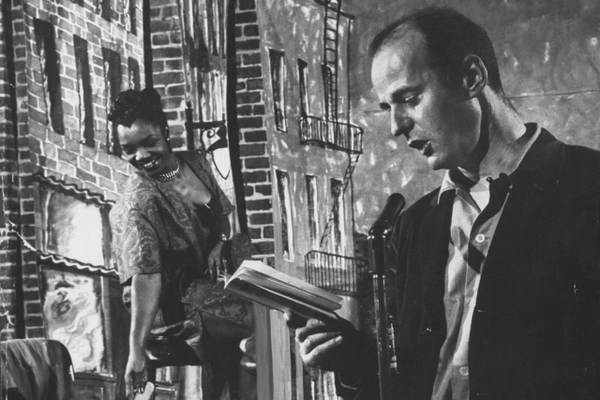
Лоуренс Ферлингетти зачитывает свою первую книгу «Картины Ушедшего Мира» в 1957-м в the Cellar в Сан-Франциско (Нат Фарбман/The LIFE Picture Collection/Getty Images)

Лоуренс Ферлингетти не так давно видел, как человек сошел с ума. Это произошло в кафе «Франциско» в районе Норт Бич, несколько кварталов от City Lights. В течение получаса он снимал и надевал свитер, снова и снова под джазовый саундтрек, пока наконец он не решил завершить свое духовное откровение в сером, дымчатом Сан-Францискском тумане.
Несмотря на страдания от глаукомы и дегенерации желтого пятна, от которого он почти ослеп, Ферлингетти был единственным, кто наблюдал за пораженным болезнью.
«Все, кто были вокруг, сидели в своих ноутбуках и айфонах, никто даже его не заметил» — вспоминает бывший лауреат «Поэт Сан-Франциско» несколько недель спустя в том же самом месте, где это произошло, в стареньком, итальянском ресторане с будками из древесины и черно-белыми фотографиями 1940-ых годов на стене. «Лучшая литература та, которая прямо перед тобой. Иногда я просто хожу по улице с поэтами, и они ничего не видят. Мне приходится их встряхнуть и сказать "Смотри! Смотри!"»
В последние 60 лет это усиленное внимание было явным намерением Ферлингетти с его особым элегантным ниспровержением. Он писал в 2007-ом в своем «Поэзия как Искусство Бунта»: «Поэт должен писать живые газеты... быть репортером из космоса, который поставляет посылки какому-то верховному издателю, который верит в полное раскрытие всех смыслов и нетерпим ко всякого рода нахалам---». Его философия выражает многое из того, что он говорил в City Lights: это и Чарльз Буковски, и Фрэнк О'Хара, и, конечно же, многие из бит-поколения. Но он также опубликовал научные размышления на тему маршей от Сельмы до Монтгомери, детской литературы, «Великих Американских Женщин» и всемирной литературы и нуар триллеров. «Голый Завтрак» Берроуза был тогда, к сожалению, отклонен, так как, по словам Ферлингетти: «Я был честным в те дни и не хотел других заражать его умонастроением, повернутым на наркотиках, смерти и ненависти».
Ферлингетти является, пожалуй, самым влиятельным независимым издателем последних 60-ти лет. Его книжный магазин «Стена Плача Западного Побережья» выжил, несмотря на упадок в индустрии. Его коллекция 1958-го года «Кони-Айленд ума» была распродана в миллион экземпляров. Ностальгия или старение по-прежнему оставляет многих неравнодушными в его возрасте. И все же, Ферлингетти стал более жестким и радикальным. Во времена Джорджа Буша он был одним из самых ретивых критиков его администрации. Среди кандидатов 2016-го года в президенты, он больше всего был заинтересован в Берни Сандерсе. «Никого из правящих классов не волнует революция, покуда они сыты и здоровы», — говорит он.
Неужто это сон — прожить почти целый век и при этом сохранить острый ум, понимание справедливости, прямоту и хорошее здоровье? Видно, он обрел пророческое зрение в обмен на ухудшение физического. В его лице есть что-то едва уловимое от Сократа: лысый, с белой бородой и глазами, обремененными мудростью — правда, Ферлингетти смог победить своих врагов в суде, когда те обвинили его в развращении молодежи. В его синих глазах, полных сострадания, под небольшими очками, чувствуется нечто западающее в память. Его осанка по-прежнему ровная, как у юноши. Одно ухо у него проколото, а на носках тропический узор. Он одновременно ответственный владелец магазина и бедовый подрыватель установленных обществом устоев.
Ему нет дела до предубеждений насчет возраста. Он спокойно дошел сюда сам, без трости, взяв с собой в сумке копии 60-го юбилейного издания Pocket Poets Series collection и его письма с Гинзбергом. Заодно он взял «Записки о Пейзажах», его путевые заметки 1960-2010 годов, опубликованные недавно дочерней компанией W.W. Norton & Company. В них он дает одно из самых глубоких исследований многогранности творческой души.
«Я никогда не хотел писать автобиографию, так как не люблю оглядываться назад, — говорит Ферлингетти, свернув губы в полуулыбку. — Я сказал своему агенту, что это самое близкое, что он получит».
Его биография переполнена всякого рода перипетиями, в духе какого-нибудь приключенческого романа. Ферлингетти родился в Йонкерс, штат Нью-Йорк, в 1919-м. Его отец был итальянским иммигрантом. Он его никогда не видел, так как тот умер на шесть месяцев раньше его рождения. Вскоре после этого его мать попала в психиатрическую больницу, расселив своих детей среди родственников. Так уж вышло, что бывшая жена её дяди взяла его под опеку и забрала его с собой во Францию, в Страсбург, где французский стал его первым языком.
После того как они перебрались в Бронксвиль, Нью-Йорк, она исчезла, оставив его, пятилетнего, с ее бывшими работодателями, потомками колледжа Сары Лоуренс. Ферлингетти узнал о местонахождении своей тети лишь спустя 20 лет, когда узнал о ее смерти в психушке. Он числился её единственным родственником.
Его страсть к Томасу Вулфу уготовила ему стезю журналиста в университете Северной Каролины, так как он не смог попасть в баскетбольную команду, («Я был всего лишь метр 72; слишком коротким») где он также обозревал спортивные новости в университетской газете. Он командовал подводным истребителем во время Высадки в Нормандию, побывал в Тихоокеанском военном театре, был также в Нагасаки пару недель после бомбардировки.
«Город попросту исчез с лица земли, — написал Ферлингетти в своей антологии путевых заметок. Этот опыт сделал его убежденным пацифистом. — На горизонте виднелись омертвевшие деревья. Ни души вокруг. Все люди сгорели заживо тоже».
После войны он учился в Колумбийском университете (магистратура в английской литературе) и в Сорбонне в Париже (тема диссертации: «Город как символ в современной поэзии»). Обустроившись в Сан-Франциско в 1953-ем, он совместно открыл City Lights. Это был первый книжный магазин, где все шло исключительно в мягкой обложке. Он разделял Норт Бич с рабочими итальянского квартала, многие из которых поддерживали новый магазин покупками анархистских газет из Старого Света. А там уже Гинзберг выпустил «Вопль» в Шестой Галерее.
«Он часто зачитывал свой "Вопль", но первое его публичное чтение осталось самым известным», — говорит Ферлингетти. Он вспоминает об этом с поразительной точностью — белые стены, грязный пол, никакой сцены, 25-30 складных стульев в гараже.
«Это говорит о силе "Вопля". Никто не слышал ничего подобного раньше, — продолжает он. — Несложно понять, что это великое произведение, когда ты начинаешь видеть мир совершенно по-другому».
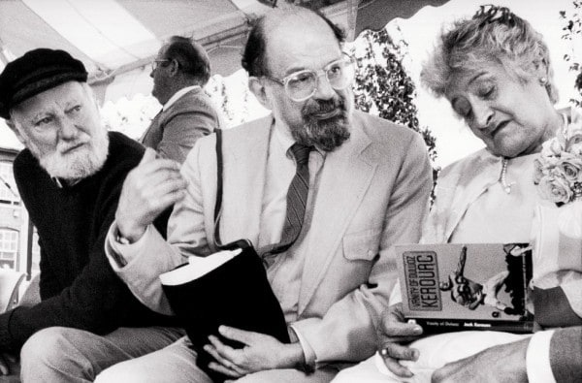

Бит-поколения попросту не было бы без Аллена Гинзберга. Да, были бы некоторые писатели с кое-какими поползновениями, но если бы не он, не было бы такого цельного движения, говорит Ферлингетти. «Как только он приезжал в город, он звонил в издательства и говорил: "Это Аллен Гинзберг, я только что прибыл в город". Потом он просто брал всех друзей, которых он хотел опубликовать».
На Ферлингетти известность отразилась благостно. Он продал миллионы книг с ярким и сюрреалистичным уличным репортажем, с модернистским имажизмом и убийственным остроумием. Как и многие, которые тесно связаны с определенной эпохой, именно его ранние работы попали в антологии. Но в его «Америкусе» (2004) и ничуть не менее блестящем «Времени Полезной Осознанности» (2012) нашли, помимо явного превозношения последнего тысячелетия вместе с традициями Томаса Элиота, Эзра Паунда и Уильяма Карлоса Уильямса, определенную долю «безрадостного угасания».
«Не знаю, чем там занимался издатель, но они не написали ни одной рецензии», — колко замечает Ферлингетти насчет «Америкуса». Он считает, что критика его модернистского влияния всего-навсего свидетельство апатии критиков. Те же, кто молчали, по его мнению, попросту мертвы. «Да и к тому же, те редкие миги внимания, которые требует к себе литература, стали слишком коротки».
Конечно, легко счесть это за унылую ворчливость старика, но если бы вы поговорили с Ферлингетти хотя бы немного, вы бы поняли, что это неверно. Вы вряд ли найдете такого же близкого Гомеру по духу: слепого летописца, который повидал все. Осиротевший и покинутый, с ужасом ядерной войны, прочно вбитым в его сознание, замученный гротескными бюрократами, пытаясь оправиться от всего этого, он создал Сан-Францискское Поэтическое Возрождение, дабы искусство было спасено от сухих и скучных педантов, которое, лишь временно возродив и сделав традицию письма и поэтических выступлений популярной, испарилось бесследно прямо у него на глазах.
Это тот самый Ферлингетти, который стоял вместе с Гинзбергом на сцене в 1967-ом на Human Be-In, где Аллен шептал ему: «А вдруг мы неправы?».
Этот тот самый Ферлингетти, который протестовал против всех форм лицемерия и несправедливости, маршируя против ядерного оружия и Вьетнама и за защиту окружающей среды и справедливого отношения к фермерам.
Он тот самый, кто цитирует «Громкую Молитву» на сцене с the Band в «Последнем Вальсе». Он никогда не переставал мучиться смыслом всего, что происходило вокруг, волнуясь, куда нам уготован путь, что мы можем затеряться в обрывках истории, и что в ней навсегда может остаться незамеченным.
«Оно все пойдет под воду лет через 100; а может и 50», — говорит он, когда я его спросил, какое будущее он видит для Сан-Франциско, тот самый уголок, который так сильно полюбился им, и который частично его предал. «Эмбаркадеро самая великая эспланада в мире. В выходные тысячи людей с напыщенным видом гуляют по ней, как будто это Рамбла в Барселоне. Но все это уйдет под воду».
Это «под воду» замирает на мгновение в сознании, словно опускающийся якорь, который не может остановиться. В такой момент вовсе нетрудно представить, как это кафе превратится в Атлантиду, с утонувшими трупами, прикованными к своим ноутбукам и айфонам аж до самого конца. Он снова выдает полуулыбку и пожимает плечами, не примирительный, словно говорит в последний раз: «Только не говори, что я не предупреждал».

Вскоре после того как Майкл МакКлур приглашает меня к себе в Восточных Оклендских Холмах, он включает стерео-проигрыватель и ставит мелодическое обвинение американского зверства психоделическими клавишными ударами Рея Манзарека из the Doors, с изредка повторяющейся трелью флейты.
«Признаться, меня тошнит от этого шимпанзешного и дурацкого декаданса, от милитаристского, механического, маниакального и жадного распускания слюней», — выкрикивает МакКлур в «Моем Рёве» в «Поэзии у Фортепиано: Лайв из Сан-Франциско», совместной работе с Манзареком, записанной незадолго до того, как пианист умер в 2013-м.
«Я хотел, чтобы то, что восхвалялось нашей ранней, биоромантической поэзией (которую мы зачитывали на Шестой Галерее), а именно осознанность, окружающая среда и вдохновение оставались живы и актуальны», — объясняет МакКлур его совместную работу с Манзареком, охватившую в общем почти 20 лет. После того как стихотворение кончается, он ставит еще одно из его совместной работы с легендарным авангард-минималистом, композитором Терри Райли.
МакКлур не тратит время на праздные разговоры: либо адские кошмары и психоделический опыт, либо ничего. 84-хлетний поэт, драматург, романист и эссеист, с баритоном Будды и дзен тембром разговаривает так, продиктуй он продуктовый список, он бы зазвучал как Ланкаватара сутра. В «Большом Сюре» Керуак описал его так: «...юный поэт, который только что написал самую великолепную поэму в Америке, "Темно-Коричневый", которая является подробнейшим изображением соединения тел его и его жены в духовном экстазе».
Он также говорил, что он «самый привлекательный мужчина, которого он видел... Более чем, чтобы получить роль малыша Билли». Он не преувеличивал. Серьезно, вбейте в поиске МакКлур, и вы найдете красно-коричневый триптих с ним и с Бобом Диланом и Гинзбергом в 1965-ом. Каким-то образом поэт, выросший в Уичите и Сиэттле, выглядит очень стильным, словно Орландо Блум в биографическом фильме о Перси Шелли. Черт, он был настолько крут, что в 60-ых у него был ручной ястреб, вместе с которым он каким-то образом умудрялся не казаться нелепым.
В свои 80, шарм уверенной полнокровности остается по-прежнему беспроигрышным. Синяя куртка и черные джинсы свободно ниспадают с его долговязого тела, как и клетчатый шарф вокруг его шеи. Его волосы яркие, серебристые, но осадок восьми десятилетий все-таки оставил свой отпечаток. Одна рука у него парализована и изредка дрожит, правый глаз у него не видит. За пару недель до интервью МакКлур упал, когда был в походе. Доктора имплантировали титановую пластину в его бедро, и теперь он вынужден передвигаться с тростью. Пока он выздоравливал в больнице поблизости, стихи так и вырывались наружу.
«Легкий бриз, коричневые тюльпаны, черно-желтоватый говядинный праздник, жизнь и леденцы с лимоном... Железные башни дома зажаты», — оглашает МакКлур, подняв рядом лежащий блокнот. «Я лев и ты львица. Тучами укрыто наше убежище. Мы будем рычать и тянуться под солнце. Звездная пыль. Звезда. Песок. Теперь я выцарапаю твой знак. Стремись. Вдохнови меня коснуться твоей легкой руки».
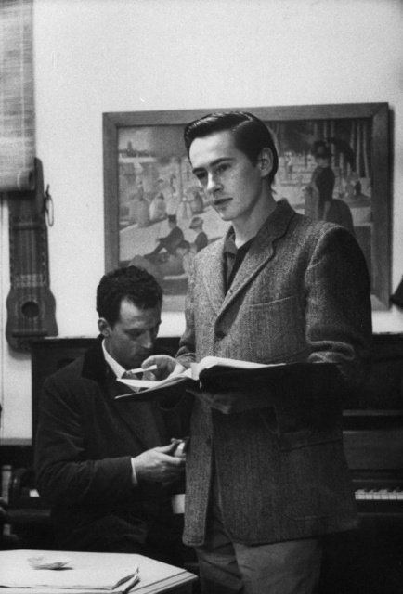

Мотивы не сильно отличаются от тех, которые открыл 22-х летний МакКлур, когда читал экологический реквием «Смерть сотни китов» в роковую ночь 1955 в Шестой Галерее. В сущности, МакКлур был первым, кто организовал встречу, но на заре отцовства отказался, и Гинзберг взял на себя ответственность этой работы.
«Каждый стих, который я писал, я до сих пор разделяю — в такой же степени сейчас, как и раньше. Это было началом идей... Идей в стиле Догэна», — говорит МакКлур, ссылаясь на японского поэта и философа 13-го века.
Приехав в 1954-м, чтобы изучать абстрактное экспрессионистское искусство в Калифорнийской школе Искусств (теперь Сан-Францискский Институт Искусств), МакКлур быстро перевелся в государственный университет, чтобы учиться у Роберта Дункана, влиятельнейшего человека в области поэтического возрождения. После того самого публичного чтения в Шестой Галерее, его сознание перешло на совершенно иной уровень.
«Что Шестая Галерея сделала, так это показала, что действительно есть люди, которые хотят слушать поэзию с листа», — продолжает МакКлур, окруженный переполненными книжными полками и глиняными статуэтками духовных наставников, сделанными его женой, Эйми Эванс МакКлур. Декор отражает страсть МакКлура к азиатскому, мезоамериканскому и абстрактному искусству. «Та ночь в Шестой Галерее невероятно сильно нас вдохновила идти дальше».
Свободно передвигаясь по разным мирам, МакКлур преодолел разрыв между битниками, хиппи и Ангелами ада (мотоклуб). Он придумал свой собственный «звериный» язык и, рыча, зачитывал стихи львам в Сан-Францискском зоопарке. Вы можете посмотреть здесь. Его ранние психоделические опыты и последующие «Мескалиновые Стихи» ошеломили Фрэнсиса Крика, того самого, который вскоре обнаружил структуру молекул ДНК. МакКлур также среди других песен написал «Мерседез Бенс», которая быстро стала хитом с помощью его друга Джениса Джоплина.
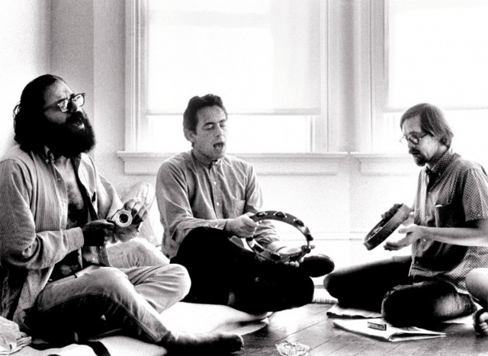

Слава, как хорошая, так и дурная, настигла его в 1965 вместе с его пьесой под названием «Борода». Описывая взаимодействие между малышом Биллом и Джин Харлоу в «бархатно-синей бесконечности», она заканчивается тем, что человек вне закона занимается оральным сексом с инженю, которая, согнувшись в кресле, мычит «звезда... звезда...» Разумеется, цензура не одобрила.
После неудачи в попытке ареста Ферлингетти и комика Ленни Брюса, полиция Сан-Франциско рьяно искала возможность исправить свои ошибки и арестовала главного актера пьесы за «непристойную и развратную деятельность в публичном месте». Аресты также продолжились в Беркли и в Лос-Анджелесе. Да и был еще один случай, после этой же пьесы, когда нашелся весьма агрессивный посетитель, который совершил удар ниже пояса в МакКлура после спектакля. Но МакКлур со своим близким другом, актёром Денисом Хоппером, дали отпор.
Изящный бунт и скандализм МакКлура привлек вокалиста Doors Джима Моррисона, который быстро стал его собутыльником, а также партнером в адаптации романа МакКлура под названием «Адепт».
«Сперва я его ненавидел. Я думал: "Что это за парень такой, с кожаными штанами и длинными волосами?"» — говорит МакКлур, посмеиваясь. — Но мы разговорились на тему поэзии и выпивки. Я думаю, в Америке не было поэта лучше Джима в его возрасте».
МакКлур помог кристаллизовать современный архетип Рембо, которому следовал Моррисон. Если нам и кажется этот архетип знакомым, то только потому, что он был столь часто подвергнут подражаниям. Каждый чудаковатый шаман из каньона Топанга и абстрактный поэт, воспевающий планетарные ценности, обязан в некоторой мере своим гением ему, бывшему профессору английского языка и литературы Оклендского колледжа Искусств.
Его поэзия зациклена не столько на реальности, сколько на тех тягучих формах и обликах, в которых реальность проявляется. Они возвращают инженерное искусство к тем простым постройкам на блоках, с которых все началось: архипелаг звуков, резких изображений, с кусками плоти, раскиданными вокруг, одним словом — львиное зверство. Он стремится устранить барьер между биологией и поэзией, бибопом и абстрактными картинами. Все это имеет одновременно шутливо-серьезное и игриво-детское проявление.
Как и многие его сверстники, МакКлур серьезно обеспокоен будущим. Его преследуют мрачные мысли Герберта Маркуза, чья теория однопространственности предзнаменовала, как поздний Западный капитализм породил податливый потребительский класс, чей бунт, по его теории, будет отвлечен банальными отвлекалками (можно заменить дистракциями, но я не любитель англицизмов) и иллюзорными потребностями.
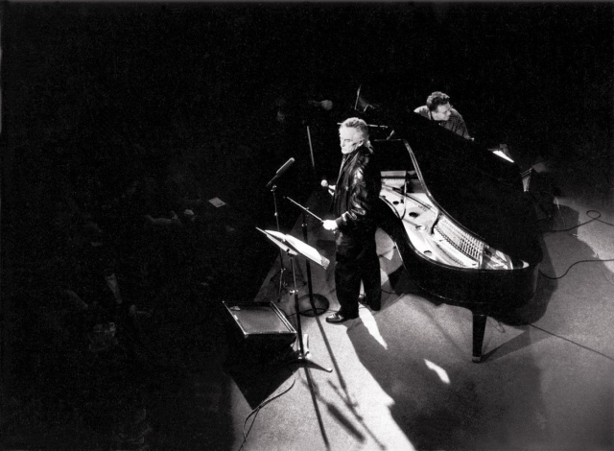

«Я знаю, что молодые так и жаждут перемен, но они не знают, как и против кого бунтовать. У тех, которых я знаю, не хватает огня. А ведь именно этот огонь и побуждает не принимать вещи такими, какие они есть. Все зато теперь податливые, — говорит МакКлур. — Мы живем в электронном мире коммуникаций, который онтологически не существует. И при этом мы все однопространственные. Они стали бы счастливее, если бы обрели свою внутреннюю гармонию, свой внутренний мир. Но они не могут. Этот мир лишь яркая вспышка страсти, которая может быть как прекрасной, так и безобразной».
Но в глубине души он оптимист. Он верит, что бунтари все еще существуют там, где правда находится в тени, ожидая подходящего момента, чтобы создать мир вне сети, свободный от мерзкого стяжательства и ядовитого шума. Он осознает, что времена мрачные, но это не мешает ему процитировать Альфреда Норта Уайтхеда: «Задача будущего в том, чтобы быть опасным».
Из-за стереоскопического зрения тебе кажется, что ты пришел к шаману за наставлением. Не к какому-то дилетанту в мантии на Burning Man (популярный фестиваль в Америке с ритуальными элементами), но к человеку, который повидал все — от Мориссона до захватывающего стиля Керуака, чьи идеи обязаны скорее какому-то первобытному источнику (что Юнг называл коллективным бессознательным), нежели чему-то от своих современников. И вот я задаю ему единственный вопрос который остается задать: что нам делать?
«Выключить все, что отвлекает, пойти к своим самым умным друзьям и задуматься о том, что действительно происходит вокруг», — говорит МакКлур без паузы. Это прозрение, им давно понятое.
«Мы живем в век свободной информации, но это каким-то образом преграждается. Если нам удастся уничтожить все то, что нас постоянно отвлекает, и начнем потихоньку задумываться и чувствовать, вызволив наше вдохновение и воображение из заточения, дабы оно унесло нас... это будет самой большой переменой».

Внутри этой наполненной квартиры в районе Mission, проживает Диана ди Прима и ее партнер Шепард Пауэл; а также призрак Берроуза . В течение последних нескольких месяцев эти двое, в своем физическом теле, зачитывали вслух его работы. После этих спонтанных сеансов в честь автора «Голого Завтрака», они стали его называть своим «невидимым квартирантом».
Когда еще Берроуз был жив, очарование ди Примы заставило его отказаться от своего пресловутого стоического внешнего лоска.
«В нем уживались тысячи людей, но в нем было двое, которых я всегда видела. Был жесткий и грубоватый циник, но был еще тот, кто показал мне машину, которую он использовал, чтобы лечить кошек», — говорит ди Прима, лежа в постели в красном шелковом платье.
«Машина была сделана на основе теории 19-го века, по которой можно высасывать энергию прямо из воздуха. Нужна антенна, зажим и фотография того, что вы хотите вылечить. Он говорил, что куда проще вылечить кошек, нежели людей, так как кошки не оказывают сопротивления».
Посетив ди Приму, волей-неволей создалось ощущение, будто я встретился с Пифией из Матрицы. Поддерживаемая несколькими подушками, она частично ослаблена артритом, стенозом и болезнью Паркинсона.
Время тоже наложило на нее свой отпечаток и забрало у нее многие зубы, сделало ходьбу тяжелой и ее саму короче. Янтарные, недлинные волосы пришли на смену ее когда-то пышным и кудрявым красным локонам. Ее глаза по прежнему остаются черно-синими, выразительными, любознательными, и как будто всегда на чеку, не поддаваясь никакому омрачению.
Она до сих пор может вспомнить самые разные истории чуть ли не всех, кто был замешан с битниками. Многие из них содержатся в ее полувымышленной работе «Мемуары битника» 68-го года, а также в ее работе 2001-го, наполненной самым мужественным самоанализом — «Воспоминания о моей жизни в качестве женщины». Опубликованная во времена расцвета движения хиппи, Диана была дика, сексуально всеядна, а книга ее включала сцену оргии с Гинзбергом и Керуаком. На ее фоне работы Лены Данэм все равно что «Май Литтл Пони».
«Воспоминания» являются менее вольным пересказом того, что происходило у юго-восточных битников. В то время как вечеринка была в самом разгаре и присутствующие распивали вино и раскуривали каннабис, ди Прима в 11:30 сказала, что ей нужно вернуться домой, чтобы освободить няню своего ребенка. Керуак взорвался, сказав: «Ди Прима, если ты не забудешь про свою няню, ты никогда не станешь писателем!»
Я спросил ди Приму, считает ли она эту вспышку агрессии (на самом деле одну из небольших, которую ей пришлось пережить) прямым свидетельством сексизма среди Битников. Она покачала головой и слегка посмеялась.
«Джек просто хотел, чтобы я потусовалась, так как все были навеселе, а я была трезвой. Он наверно надеялся, что потом переспит со мной».
Тем не менее, мысль Керуака выглядит сейчас абсурдно. Ди Прима является автором более 40 сборников стихов, прозы и пьес. Она совместно открыла Нью-Йоркский Поэтический театр, руководила своим независимым издательством и также возглавляла известный литературный журнал «Floating Bear» вместе с ее тогда тайным любовником Лероем Джонсом (позже: Амири Барака). В 1961-м ФБР арестовало обоих за «обмен письмами непристойного содержания». Суду не удалось выдвинуть им обвинение, но вынужденные юридические расходы образовали огромные долги.
В 1968-м, по переезде в Сан-Франциско, ди Прима помогла превратить диггеров (которые состояли из общественных активистов и мимов) в благотворительную организацию, помогающую голодным и нуждающимся в Хэйт-Эшбери. На концерте the Band в «Последнем Вальсе» она зачитала однострочное стихотворение под названием «Убери свое порезанное горло от моего ножа», а МакКлур описывает ди Приму как «лучшего живущего поэта Америки».
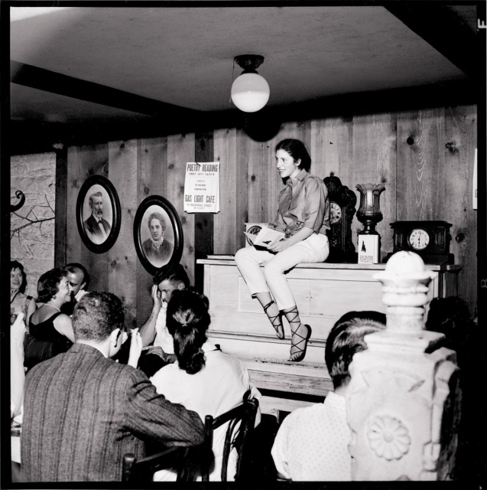

«Читайте много, — советует она писателям. — Читайте вслух много. Если есть что-то, что вы написали, что вас напрягает, я бы вам посоветовала иногда записывать это на диктофон. Я бы чересчур не вслушивалась; я обычно ставлю запись на фон, пока я занимаюсь другими делами», — продолжает она, делясь своими стратегиями, которые звучали в ее многочисленных лекциях в Калифорнийском колледже Искусств и в Новом Колледже Калифорнии в рамках курса «Бесформенной Поэтики Джека Керуака» в университете Наропы, в Колумбийском Колледже и на частных курсах у себя дома.
«Мое подсознание подсказало бы мне где брешь в стихотворении. Ты просто слушаешь, и найдутся места, где ты несомненно почувствуешь, что твое внимание ослабло или ты пытаешься найти слово, слышишь его ритм, но никак не можешь. Иногда я вписываю какую-нибудь замену, которую потом исправляю», — говорит она.
Если наши матери и являются нашими первыми учителями, то ди Прима содержит в себе амниотическую сущность первой и наставительную — второй. Ее пятеро детей часто фигурируют в ее работах, как и мифологема материнства — как в животной, так и в человеческой форме. Ее поэмы могут быть как поразительно сопереживающими, так и яростно колючими, одновременно романтическими и реалистическими, вызывая образы, в которых соприкасаются язычество, буддизм и общинный анархизм. Она сочинила великолепные «Революционные записки» — инструкцию того, как выветрить сумасшествие, которое было в конце 60-ых, эпическую поэму «Лоба», которую расценили как феминистскую аналогию «Вопля» и «Латунная Печь Выходит Наружу», где она интимно беседовала со своим ребенком, подвергнувшемуся аборту.
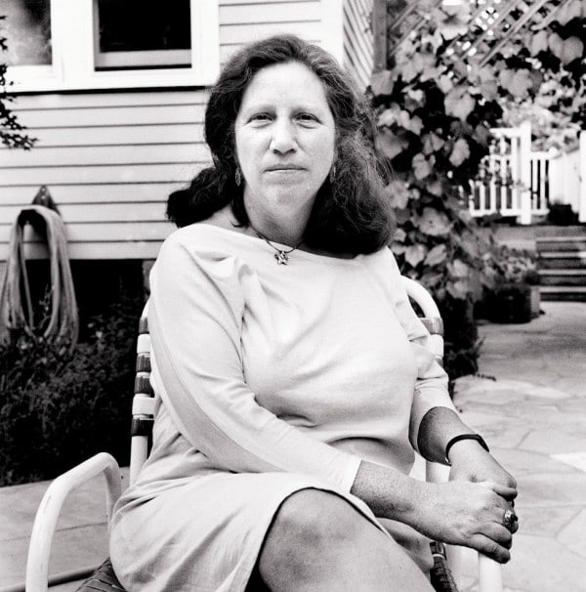

Орфические трансмиссии продолжаются неустанно. Ее окружают несколько блокнотов, в которых содержатся неразборчивые наброски снов, ярких воспоминаний, фраз и стихов. Они уютно расположены вместе с книгами, ручками, скрепками, резинками, гомеопатическими флаконами, медицинской брошюрой Синего Щита, желтыми цилиндрическими бутылками с таблетками и разнообразным буддистским декором. Здесь также стоит телевизор, правда, он включен только на время игр Сан-Францискских «Гигантов».
Более чем 120 страниц написаны для второго тома мемуаров, но артрит и общее ослабление жизненных сил существенно задерживают осуществление цели. Ей придется продиктовывать и структурировать мемуары небольшими рывками, в те дни, когда она будет себя чувствовать лучше, но она надеется, что ей удастся скоро продолжить работу. Ее последний проект переосмысляет строку Сапфо, ту самую пресловутую бисекуальную поэтессу 6 века до н.э.
«Я не столько пыталась перевести, сколько хотела увидеть, что из этого получится. Я читала что-нибудь и наблюдала, вызывало ли это какие-нибудь чувства или нет. Время шло, и мне начало казаться, что Сапфо разговаривает со мной. Одно из них я помню: "Любовь взяла меч из моей руки." Это весь стих».
По мере погружения в работу, Афродита просоединилась к хору, и ди Прима начала писать гимны, сопоставляя современную Америку с богиней.
«Я пообещала Афродите обновить ее культ, только уже в эту эпоху, — добавляет ди Прима. — Я хочу, чтобы она сказала, что она хочет в этом странном мире».
Конечно, можно без труда это бессознательно отвергнуть как проявление калифорнийского оккультизма головного мозга, но ты смотришь на это по-другому, пока находишься с ней. Работы ди Примы так переполнены пассажами, где четко прослеживается ее вера в магию. Нет, не полеты на метле или использование глаза тритона, но философия, которая пытается постичь моменты казалось бы необъяснимой интуиции, пробелов логики вкупе со сновидениями таро — все то, что дается столь немногим. Ди Прима как раз и является тем редким исключением, которым это дано — она прирожденный искатель, щедрый распространитель благостных заклинаний, с какими-то подспудными, пророческими щупальцами. Правда, ее болезненное состояние заставляет вас встать лицом к лицу с экзистенциальным диссонансом между вечностью и смертью, поджидающей всех нас в своей пасти. Наверное, где-то есть тот самый магический театр, в котором существует ди Прима, как в своих мемуарах и на их обложках: загадочная, задумчивая и чувственная, где она превосходна над мужчинами и предмет вечного очарования. Но также существует и настоящее, где для того чтобы выжить, нужно иметь огромную волю. С одной стороны, так было всегда.
На битников она всегда смотрела не как на какой-то литературный круг, а скорее как на свободомыслящих людей, которые были активны в течение долгого исторического промежутка; даже скорее как на душевное состояние, постоянно двигающее людей вперед. По просьбе Пауэлла, ди Прима зачитывает из «Держите бит» одно из своих стихотворений, которое объясняет куда лучше всех случайных ответов на слишком часто задаваемый вопрос:
«Это не поколение. . . Это состояние души. . . Стиль жизни, на протяжении веков; стиль письма тоже».
Она остановилась чтобы надеть черные очки.
«Бит-поэзия старше, чем академический мир. . . Это один из видов молитвы Диониса. Я знаю точно — это не поколение, не единожды, не в одно время, не в одной стране».
Ди Прима куда более оптимистична относительно других поэтов-битников с их мрачным видением будущего. По ее мнению, такие движения как «Occupy» и «Black Lives Matter» свидетельствуют о здоровом сопротивлении, но она отмечает, что она ожидала большего прогресса в плане расовой, гендерной и сексуальной терпимости.
«Я думала, мы станем куда более цивилизованными, — признается ди Прима. — Но мне нравится, что постепенно стирается грань между мужским и женским. Я думаю, мы все от природы бисексуалы и миру следует просто расслабиться и не навешивать ярлыки на все вокруг. Нам не известно, кто мы, куда мы идем, точно так же, как я не знаю, каким будет стихотворение, пока оно не напишется».
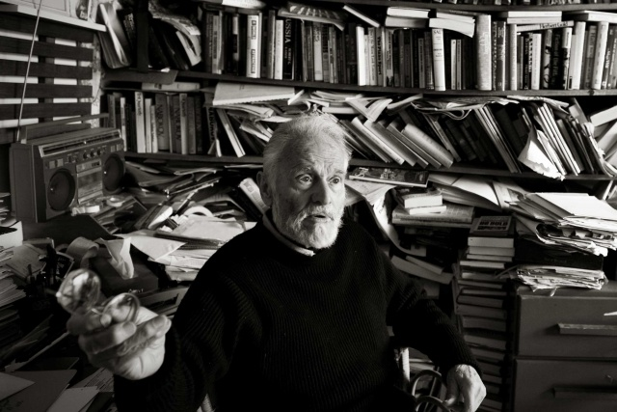

93-летний писатель спокойно спорит о преимуществах ненависти в творчестве. Последние несколько летГерберт Голд искал месть старомодным путем, а именно через насмешливые пасквили и литературное злословие. Его последний роман «Когда психопат влюбляется» проливает свет на его автобиографическую историю о том, как его надул пройдоха аля Берни Мадофф.
«У меня был один скверный приятель, юрист, который украл кучу денег у меня, что собственно и вдохновило на творчество», — говорит Голд из арендованного гарнизона на Рашн-Хилл, который находился у него под присмотром последние 56 лет.
«Моя старшая дочь, психолог, говорит мне "Пап, зачем тебе ненавидеть? Это плохо для тебя." Я сказал: "Нет, это очень хорошо для меня. Я направил эту ненависть в книгу"».
Не важно, взята ли на вооружение едкая ярость Вольтером или Айс Кьюбом, но эта энергия направляла искусство в течение многих веков. Некоторым платят миллионы за обещания долгой жизни от непрерывного оптимизма, но этот Сан-Францискский писатель напоминает вам, что никто на самом деле ничего не знает. Необузданный оптимизм может иссякнуть к 34-м, или сухой скептик может стать Мафусаилом. Голд будет первым, кто вам скажет, что он не битник, но его наследие и исторический контекст неотделимы от его более заклейменных сверстников. Автор более 30-ти романов, многочисленных томов публицистической литературы и разных собраний рассказов шутит, что это его «битниковая подкладка».
Скоро после моего прибытия, Голд достает распечатку одной старой серии Columbia Review, недавно присланной Биллом Морганом, архивистом Гинзберга. Стихи возле Лейквуда куда ближе к ранним залпам будущего автора «Вопля», нежели редактор с 18-тилетним стажем газеты его колледжа.
«[Гинзберг] был на несколько лет младше меня и открыто говорил о том, что он гей. Правда, мы тогда не использовали это слово», — говорит Голд 70 лет спустя, в этой квартире, в этом литературном храме, который невольно давит своей мощью.
Примыкающие друг к другу фотографии пятерых детей Голда расположены рядом с черно-белыми Джорджом Плимптоном и Уильямом Сарояном. Дипломы из Колумбии (включая магистра философии) и Сорбонны (где он был фулбрайт студентом) развешаны вокруг. Психоделический холст вуду украшает стену — подарок от конопляного растеневода из Гаити, одного из многих друзей еще со времен его несчетных поездок в острова, которые кульминированы в его блистательном культурно-историческом очерке «Лучший кошмар на Земле: Жизнь в Гаити».
«Мы часто ходили по барам рядом с Колумбией, и Аллан рассказывал мне про Святую Терезу, которую он обожал. Джека Керуака, которого он обожал, — продолжает Голд. — Он всегда меня спрашивал, почему я ни разу так и не попробовал мальчиков, мол, откуда мне знать, понравится мне это или нет?»
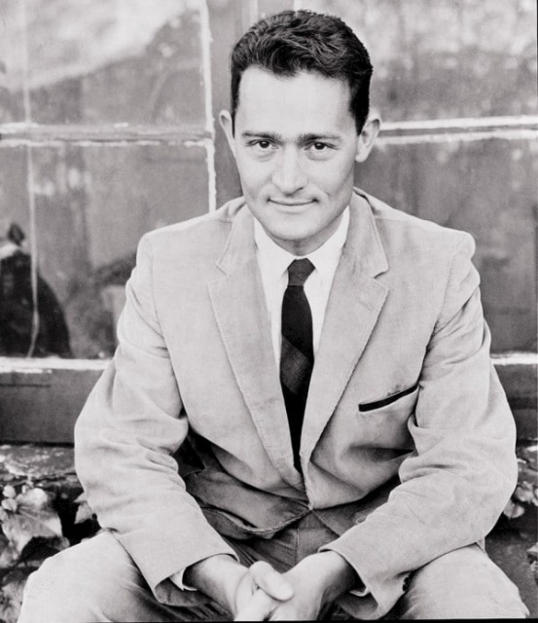

Голд был наименее терпимым к Керуаку, что приводило зачастую к перебранкам между ним и Гинзбергом.
«Я переходил дорогу, чтобы на него не натолкнуться, — говорит Голд. Под очками его мягко-коричневые глаза временно стали мраморными. — Он был самоуверенным, антисемитичным задирой».
После публикации «В Дороге» Голд совершил нападок на своих бывших коллег, что привело к недолгому разрыву с Гинзбергом и окончательным переломом в отношениях с Керуаком.
«Гинзберг и Керуак неистовы. Они слишком много заботятся о всяких вещах, и делают это вслух. Я голодный, я жажду еды, давай поедим, — написал 34-летний Голд в 1957. — То, что они заботятся в основном только о себе, — признак подросткового мышления. Но они хотя бы о чем-то заботятся, и это уже что-то».
Его критика поставила его в один ряд с Труменом Капоте, который яростно поносил Керуака («Он не пишет, он печатает»), и с Джоном Апдайком, чья пародия «На тротуаре» появилась в New Yorker. Многие современники битников свели отвержение Голда к зависти, но это скорее произросло из фундаментального расхождения во взглядах и в стиле. Если большинство битников уклонялось в мистическое, то Голд был саркастическим реалистом, всегда готовым окарикатурить юношескую философию.
«Керуак погубил себя в 47 лет из-за алкоголя. Прямо как Джеймз Дин — выглядит отлично на футболках, — говорит Голд. — Гинзберг вдохновлял людей трудиться. Керуак вдохновлял на ускоренные беседы, которые у него были под скоростями. Правда, сейчас я уже должен признать, что тот имидж, который он спроецировал, живя в палатках, готовя Jell-O (бренд разнообразной желатиновой продукции) под огнем, может быть очень привлекательным для молодых людей».
Также играла роль компания, с которой он проводил время. Пока Голд временно жил в Париже, Сол Беллоу стал одним из его ранних наставников и союзников на всю жизнь, как и Джеймз Болдвин. Владимир Набоков считал Голда одним из самых искусных американских писателей, отобрав его рассказ «Смерть в Майями-Бич» в свой список любимых рассказов (наряду с Сэллинджером, Апдайком и Джоном Чивером). После успеха «Лолиты» Набоков выбрал Голда в качестве наследника в преподавании в Корнеле.
«Ты должен выпить один мартини, но не больше», — вспоминает Голд, как Набоков его наставлял перед собеседованием. Десять лет спустя Голд провел в довольно известном Paris Review «Art of Fiction» интервью с этим русским эрудитом.
В нем подчеркивается вопрос, который прослеживается во всей литературе: предпочел бы ты жить печальную, краткую и преисполненную мучениями жизнь, как Керуак, в обмен на бессмертие, которое лишь популистский успех может предложить? Или же ты предпочел бы жить больше 90 лет, восхваленный величайшими писателями, вырастив пятерых детей, в которых ты души не чаешь, оставив после себя неизгладимое, но, возможно, упущенное из виду наследие?
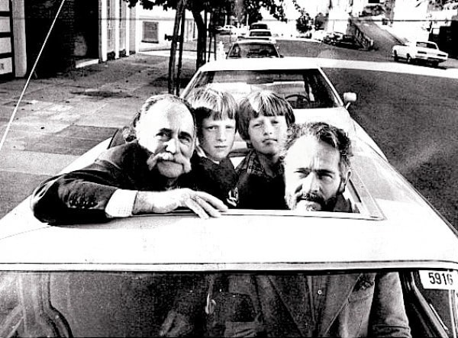

Как всегда, ответ немного сложнее тех рамок, которые задает бинарная оппозиция. В конце 60-х роман Голда в мемуарном стиле «Отцы» наконец-то смог изменить положение, наградив его коммерческим успехом и журнальными статьями. Его роман был распродан в 100,000 экземплярах, став бестселлером New York Times, а он, в свою очередь, стал литературным селебрити — фраза, которая на то время не являлась оксюмороном.
Но его жизнь не была лишена своих трагедий. В 1991-м его бывшая жена, Мелисса Голд, погибла в вертолетной аварии вместе со своим бойфрендом, легендарным концертным промоутером Биллом Грейхемом. Большая часть работ Голда после этого носит куда более мрачный и тяжелый характер, больше всего проявившийся в его горькой мысли на тему памяти и старения: «Все еще жив! Временно». Но если вам вдруг придется провести время с Голдом и у вас будет стоять выбор — созерцать проходящие парусники из бухты Сан-Франциско или прогуливаться вверх-вниз по семи холмам, думаю, и так ясно, что вы выберете. Несмотря на то, что он сломал бедро пару месяцев назад, он спрашивает меня, хочу ли я поужинать в его любимом олдскульном кантонистском ресторане, Сун Куонг. Крутой склон бетонного нагорья мог бы оставить любого запыхавшимся, но не Голда.
«Мои силы полностью еще не восстановились», — признается он, совершая паузу только для того, чтобы показать старое жилье, стоимость которого взлетела до небес.
«Если бы я сюда поселился, мне бы пришлось платить $6,000 в месяц, — говорит Голд, — что превышает в 10 раз его текущую аренду. Я сказал арендодателю, что ему придется выносить меня в носилках».
В течение полукилометровой прогулки в китайский ресторан он шутит почти что с каждым проходящим в округе; некоторых он знает, некоторых нет. В такие моменты он очаровывает тебя своим ближневосточным дружелюбием, возможно, перенесенным из его детства, когда он жил в пригородном Кливлэнде. Пару недель назад библиотека его родного города устроила в честь него вечер, где повсюду висели закладки и постеры на стенах.

«С возрастом ностальгия медленно, но верно превращается в проблему», — говорит он как только мы сели в ресторан с его пресловуто-слабым улун чаем и изобилием жаренной еды. В нем только что сделали новое меню, но место все равно ощущается как навсегда увядшее. «Ты начинаешь думать: "А ведь жизнь была лучше в мои дни. Тебе следовало быть в Норт Биче тогда". Но ведь всегда замечательно, когда тебе 20 — в любое время, в любую эпоху».
Рассказы Голда уникальны, они бросают вызов современному аналогу. Многие из них вновь собраны в его мемуарах 1993-го «Богемия», которые не намеренно обыгрываются как антецедент «Полночи в Париже» Вуди Аллена. Был случай, когда он случайно привел женщину в квартиру Берроуза в латиноамериканском квартале, где она была шокирована тем, как тот мочится в раковину, пока готовит салат для ужина. Он почти что подрался с Норманом Мейлером на балконе в доме Плимптона. Джин Женет не удалось его соблазнить, а Анаис Нин, наверное, не захотела. На самом деле Герберт Голд побудил Тома Вулфа написать то, что он написал в своем «Электропрохладительном кислотном тесте», услуга, которую Вулф не отплатил, когда описал его как человека с «лощеной улыбкой».
Возможно, это было задумано в качестве мягкого уничижения, но это описание очень точно подчеркивает врожденную сложность писателя, достойного остаться в веках. Когда ему нужен был его шарм, чтобы добиться своего, он им успешно пользовался. Но есть что-то бесценное в отказе Голда от превалирующих прихотей, трендов или литературных движений. Возможно, иногда скептицизм был не столь обоснован, но он был писателем, который вынуждал других писателей быть честными.
«Самое классное в писательском деле — это то, что ты овладеваешь своим навыком и у тебя получается управлять им в некоторой мере», — говорит Голд. Его видение будущего весьма необычно, он его видит стабильным: и не мрачным, и не жизнерадостным. Он думает, что роман в своей сущности становится интересом меньшинства. Когда я спрашиваю почему, он указывает мне на мой телефон.
«Может быть, писателям было лучше в 60-х и 70-х, — добавляет Голд. — Везде есть что-то искренне будоражащее, просто нужно это "что-то" искать».
Если и есть тайна, то она звучит так — нет худа без добра, даже среди грязи ты найдешь золото. Но Голд воздерживается от мыслей в стиле печений с предсказаниями. Он тот автор, который раскрывает смыслы в мелочах: будь то дополнительное блюдо в китайском ресторане, или проигнорированное удовольствие от еще одного вдоха, или же возможность продолжать ходить по этим холмам.
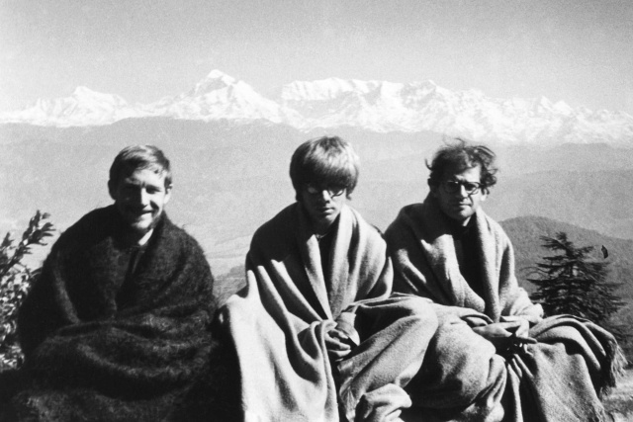

Направьтесь на север по шоссе 49, и вы через полмили наткнетесь на предгорье Сьерра-Невады. Если вы продолжите свой путь дальше города Невады и ущелья реки Юба (где подростки прихлебывают пиво), вы рано или поздно доедете до моста Сан Хуана. Однажды это было место золотой лихорадки. Не так далеко отсюда Доннер Пати скончались, тщетно пытаясь выжить, поедая друг друга. Теперь это в основном свободная конфедерация полуотшельников, живущих в широко растянувшемся лесе, среди сосен и мускатных кустарников.
Если вы свернете на восток на первом шоссе, вы устремитесь в головокружительное скопление задрипанных дорог, величавых и равнодушных деревьев и начальной школы, названной в честь гризли — самого большого хищника региона, не включая человека. Поровот направо на Jackass Flats Road, и, проехав через меловый и гравиевый ландшафт, чем-то напоминающий луну, вы наконец, если все правильно сделали без телефона или GPS (сигнала здесь нет), если вам посчастливится, обнаружите Киткитдиз — святилище в 100 гектар Гари Снайдера, человека, который не сильно любит светиться.
В течение первой половины прошлого года я пытался найти этого загадочного человека, поэта-обладателя Пулитцеровской премии («Остров Черепах» 1975), одного из «бродяг» Керуака, прекрасно изображенного в его романе 1958 года. Последние полвека этот профессор Калифорнийского Университета, находясь в заслуженной отставке, был изрядно замучен разного рода неугомонными искателями, подхалимами битниками и докучливыми журналистами, которые в основном задавали те же самые вопросы с немного иного ракурса.
Нетрудно догадаться, почему он не хочет видеться со мной.
После тщательного поиска я раздобыл его адрес от отца одного своего друга, тоже поэта и защитника природы, который меня предупредил: «Гари очень ценит свое время». Мое первое отправленное к нему и аккуратно напечатанное в манильском конверте письмо осталось, как и ожидалось, без ответа; оказывается, ему удобнее через электронную почту. Даже если пытаешься найти 86-ти летнего дзен-мастера в затворничестве, с гуглом ты не прогадаешь.
Я прямолинейно к нему обращаюсь, попутно представляя себя, суть этой статьи и мою надежду быть удостоенным аудиенции.
«Пожалуйста, расскажи больше о себе и о своем опыте», — фактически сразу же отвечает мне Снайдер в другом письме по заголовком «ты».
«Я иду только на интервью, где есть что-то новое. Я не люблю повторять то, что было сказано и сделано раньше, — он пишет. — Образование? Работа? Практический опыт? Опыт в сельской местности? Семья? Время деятельности? Возраст? Достижения? И т.д.».
В его подписи стихотворение английского поэта 17-го века об опасностях гусиной кражи и о человеческом губительном посягательстве на богатства природы. Достаточно сказать, что его определение опыта в сельской местности слегка отличается от моего. Снайдер вырос во времена великой депрессии, в молочной ферме в окрестностях Сиэттла — месте зачатка радикалов и атеистов. Он взобрался на Святую Елену, когда ему было 15, и уже проработал смотровым, лесорубом и моряком. Его собрание эссе «Опыт дикой природы», наверное, самое близкое, что произвел последний век с «Уолденом» Торо.
Я же вырос в квартире в трущобах Беверли-Хиллз. Мой отец налоговый юрист, потомок городских евреев, которые не жили на природе со времен того, как их потомки бродили по синайскому полуострову.
«Я не могу выделить время для встречи и разговора с тобой, — ответил Снайдер в ту же ночь. — Слишком много дел сейчас. В моем возрасте времени остается немного. Я уже в том возрасте, когда все уже понято. Встреча со мной не столь необходима тебе. Тебе нужно думать о собственной практике и более глубоком изучении истории, антропологии и буддизма. Сьерра все еще ждет тебя».
Этот ответ заставил меня переосмыслить то, что действительно побудило меня работать над этой статьей: непреклонно подкрадывающаяся смерть, возможность того, что к тому времени, как вы это все прочтете, все принципы уже будут забыты. Я надеялся понять их промежуточные мысли, итоговые мнения, спонтанные теории и с трудом добытую мудрость, которая зачастую существует вне самой литературы. Исключительно из эгоизма я надеялся узнать тайны мало кому разглашенные и попытаться их применить в своей жизни, дабы прийти к более совершенному понимаю того, что такое быть живым в этот случайный отрезок времени.
Но Снайдер пионер среди аутсайдеров. Его лучшие стихотворения, эссе и интервью находятся на тонкой грани между сатори и скромным юмором, который мог бы ввести в врасплох тех, кто боготворит его.
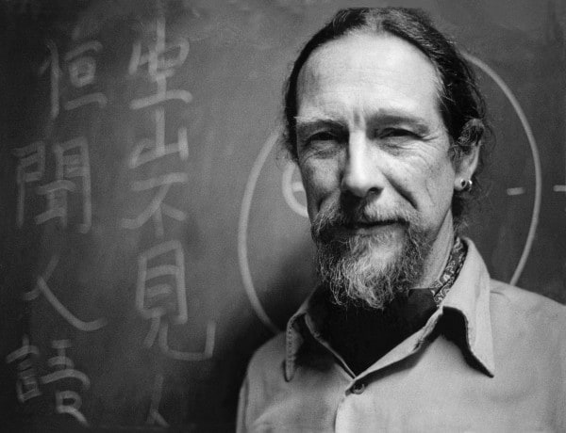

Для того чтобы подытожить тектоническое влияние Снайдера на битников, достаточно только ознакомиться с цитатой МакКлура: «Посмотрите на Керуака. Он не пошел обратно по матери дорог, грустно рыдая и обнимая Нила. Он покорил гору», — сказал он в Нью Йоркере в 2008-ом. Было бы попросту опрометчиво, описывая выживших из плеяды, не упомянуть Снайдера. Теперь я задумываю поехать на Сан Хуанский хребет, вооруженным его адресом и смутной надеждой, что он не появится из ниоткуда с охотничьим ножом и коаном, загадочно приказывая мне уйти с его владений.
Прежде чем я выезжаю, я навещаю своего профессора по буддизму из Оксидентал колледжа, надеясь на его ученую проницательность, которая помогла бы мне переубедить Снайдера. Затем я пишу Снайдеру как можно скромнее, извиняясь за свою наглость и напоминая ему историю Риндзая и Хуанг По. Согласно притче, Риндзай провел три года обучения в монастыре Хуанг По, так и не удосужившись ни одной беседы с мастером. Каждый раз, когда он к нему подходил, чтобы узнать смысл буддизма, он получал пощечину. И все же он не сдался, пока он не нашел ответ. Вместо пощечины я получаю молчание.
Если моя затея лишить его на время уединения не удастся, я, наверное, проведу неделю в дзен монастыре в Биг-Суре. Так бы, наверное, поступил Гари Снайдер. Разве что Снайдер уехал в Японию изучать дзен и переводить древние стихи. Но оно никогда не доходит до этого, так как по стечению обстоятельств, в то время когда я был в Сан-Франциско, чтобы провести другие интервью, Снайдер дает пару публичных чтений. Одно в поддержку его первого тома 2004-го года, задумчивое и элегическое «Миг Текущего», которое, по его словам, будет его последним собранием стихов; другие находят его на выставке «California's Wild Edge» в Библиотеке Сан-Франциско, где его слова висят вместе с будоражащими прибрежными ксилографиями Тома Киллиона.
Когда полуторачасовая конференция заканчивается, я задерживаюсь возле стола, где Снайдер подписывает книги, ожидая, когда все, кто получил автограф и порцию бессодержательного разговора, разойдутся. После этого я представился. Он спрашивает, о чем будет статья. Когда мои ответы удовлетворили его, он сказал, чтобы я ему снова отправил письмо, что я и делаю несколько дней спустя. Два письма остались без ответа. В конце концов, я связался с его представителями из издательства, которые посоветовали мне написать ему еще одно предложение, только более формальное. Я еще пишу несколько пространных посланий, эссе, казалось бы напрасно, но наконец я вдруг получаю указания, как добраться до Киткитдиза.
Только, как оказалось, к 9 часам утра я безнадежно и загадочно заблудился в Сьерра-Невада. Несмотря на скрупулезные инструкции Cнайдера, я сделал не тот поворот на безымянной дороге. Моя машина отправилась прямиком вниз в 2-х метровую проселочную дорогу, очевидно, не предназначенную для автомобилей. При малейшем движении я рискую врезаться сзади в большой черный дуб. Если я здесь умру, это определенно судьба, и моя смерть пойдет на пользу, так как местные наверняка знают, как превратить меня удобрение.
Я кое-как сворачиваю в прогалину и выхожу. Птицы насмешливо чирикают, пока я отчаянно взбираюсь на машину в надежде получить сигнал. Чисто теоретически это невозможно, так как связь оборвалась еще в 30 милях отсюда. Но чудесным образом я слышу гудки, и после трех я слышу Cнайдера. Он мне говорит, чтобы я оставался там, что он подойдет и заберет меня. После 20 минут становится ясно, что я не на условленном месте и что у Доннер-Пати явно было лучше с ориентацией в пространстве.
«Ты спутал места. Тебя там не было», — сказал недовольно Cнайдер, как только я дозвонился до его стационарного телефона.
Я принес тысячи извинений; все, что мне нужно было сделать — всего лишь следовать инструкциям распечатки.
С его почти иссякшим буддистским состраданием, Cнайдер соглашается со мной снова на встречу. И после короткого и мучительного ожидания я наконец его вижу, этого раздраженного ламу, спускающегося вниз в бледно-синем Субару, с его абрикосовым пуделем, выглядывающим из окна. Так как мы говорим о Гари Cнайдере, то даже его собака вестминстерского калибра имеет опыт преследования медведей.
«Садись в машину и едь за мной», — сказал он.
Я запрыгиваю в свой 4Раннер и выезжаю со скоростью звука, забыв снять свой горячий кофе с капота. Но для этого не было времени, так как он уже прорывается сквозь гравелевую пустошь, затененные деревья и извилистые кривые, вверх по горе со скоростью, которую ты ожидаешь скорее от подростка — явно не от человека, которому без трех лет 90. Когда мы наконец паркуемся в Киткитдизе, он серьезно отчитывает меня за мою ошибку и справедливо наставляет о том, как важно следовать инструкциям и иметь правильно настроенный одометр. Наказанием является один час вместо выделенных двух.
«Даже некоторые европейцы нашли это место сносным», — говорит он с колючим, резким смехом, противореча своему небольшому, но крепкому телу.
«У меня сегодня много дел, — продолжает он. — Наверное, тебе это кажется странным, но у меня забитый график, за что мне, наверное, следует извиниться, но я не могу. Когда ты дойдешь до моего возраста, все хотят с тобой говорить».
Походка его тверда, но весела, лицо покрыто здоровым румянцев. Его миндальные глаза имеют глубокий цвет зеленого гранита, который до сих пор сияет с какими-то анимистическим, шутовским ликованием. На нем оливкового цвета шорты и розовая футболка. Только следы долгой жизни отличают его от описания Керуака в «Бродягах Дхармы»: «У него была небольшая эспаньолка, которая выглядела очень восточно, слегка наклоненные зеленые глаза, но он вовсе не походил богемного... Он был жилистым, загорелым, бодрым, открытым, сплошные здорово да рад пообщаться... и когда ему задаешь вопрос, он отвечал тут же, неизвестно, из глубины или поверхности сознания, но всегда в оживленном и приподнятом духе».
У Керуака так же суррогат Гинзберга описывает его даже более экспансивно: «Самый дикий, сумасшедший, проницательный парень, которого мы когда-либо встретили... новый великий герой Америки».
«Ты видел все те машины?» — спрашивает Cнайдер, когда мы усаживаемся в грубо срубленный бельведер с висящим номерным знаком из Нью-Мексико. Тачки, чайники, стальные контейнеры — все разбросано повсюду. «Знаешь ли ты, для чего эти люди здесь? Ты ведь даже меня не спросил!»
Я покачал головой. Он говорит, что они прибыли на недельный интенсивный дзен ретрит, где участники фактически 24 часа в сутки медитируют, прямо внизу холма в Ринг Боун Зендо, буддийском центре, построенном в первой половине 80-х. Он в этом не участвует по причинам здровья, но также и поэтому, что он больше не преподает.
Незадолго до Лета Любви, Cнайдер, Гинзберг и Ричард Бейкер (бывший аббат Дзен Центра Сан-Франциско) приобрели Киткитдизе (этимология названия восходит к винтуиндейскому, что значит «медвежий клевер»). Тут живописно, и, несмотря на поразительные панорамы и чудеса природы, нежно и даже в какой-то мере утонченно.
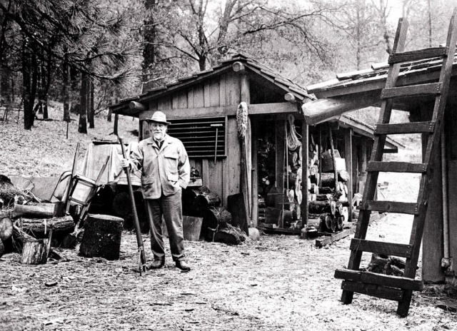

«Когда они представляют себе красивую природу, они вспоминают Джексон Хоул. Да, она харизматична, но я рад, что эта земля не харизматична, — говорит Cнайдер. — Так что я не могу говорить людям "Да не... Вам не стоит сюда ехать. Здесь ядовитые дубы и гремучие змеи". Хотя это и правда».
Прежде чем я задаю хотя бы один вопрос, Cнайдер обстреливает меня своими уточняющими: какова главная проблема работы? Что я надеюсь из этого извлечь? При столь необозримых для меня запросах, мой мозг превратился в пустоту; и не в положительном буддистском смысле этого слова. Это как когда ты спрашиваешь кого-нибудь, какую музыку он любит, и он тебе отвечает самое бессмысленное и никудышное: «я меломан». Я ему рассказываю, что я читал все его книги и имею поверхностное представление о его философии экономической самодостаточности, общинной ответственности и уважительном взаимодействии с природой. Я хочу узнать, что человек, столь глубоко погруженный в культуру и мифологию прошлого, думает насчет непрекращающегося безумия настоящего.
«Разве это не вопрос для любого?» — парирует Cнайдер со сладкозвучным, отшлифованным голосом.
«По-видимому, да», — бормочу я.
«Можешь поконкретнее?»
Я начал болтать о поклонении божествам в античных культурах и как это соответствует современному культу селебрити, но буквально спустя пару предложений Cнайдер разложил по полочкам мои иллюзии. Он извел меня сократическим методом, типичным для дзен гуру: вопрос за вопросом, пока ты совсем не запутаешься и пока из тебя не выйдет вся спесь. Это что-то вроде сцены в каком-то старом вестерне, где главный герой обезоружен, как только он входит в бар, без каких-либо усилий, вынужденный смотреть, как его снаряжение лежит прямо перед ним.
Теперь мы с ним говорим про Калифорнийскую засуху, которую он считает лишь временным явлением, нежели следствием экологического кризиса, вступившего в полную силу. Я спрашиваю, следит ли он за Black Lives Matter и протестами.
«Ты обращаешься со мной, как с общественным интеллектуалом, да? — прерывает он. — Потому что этим я и являюсь. Есть две вещи, которые я действительно могу делать. Первое — это стихи, второе — размышления на тему отношения к окружающему миру на практическом уровне, то значение, которые мы вкладываем в понятие "дикая природа", и, в частности, то, что мы узнали из восточной Азии на этот счет».
Чтобы понять Cнайдера, нужно умело и выверенно согласовывать парадоксы. Каждое его прозрение кажется плодом долгого труда, но его стихи представляют собой лотосовую вспышку вдохновения. Он мне передает в руки папку, в которой копия эссе «Оставаясь неготовым», основанного на лекции, прочитанной им в университете Мичигана в 2013-ом. Это Дао в конденсированной форме, очевидно, его способ избегнуть докучливых вопросов насчет писательского мастерства. Некоторые из лучших цитат:
«Быть человеком искусства значит быть без ума от творчества, от самой работы. На грани безумия и здравомыслия, дисциплины и распущенности, целомудрия и расточительства, художники ошеломляют свою семью, свое окружение, и, в конце концов, самих себя».
«Твое умение писать напрямую зависит от того, насколько хорошо ты мыслишь. Новые факты, истинные факты, прозрения, исправлениях прежних заблуждений, или же пугающая, но хорошо сказанная ложь и мерзость».
«Мир настоящего наш главный учитель, и, как ты, наверное, уже слышал, искусство выше добра и зла. Но оно никогда не является злом. Правда, искусство также не является и церковью».
Он заканчивает цитатой Бусона: «Из всего, что есть, самое главное — оставаться неподготовленным к написанию стихов».
Едва ли найдутся те, кто смогли подготовиться столь тщательно к тому, чтобы быть неподготовленными. Его память остается безупречной, что касается точности в именах полиандерных каст в Южной Индии, разных воплощений индуистских божеств, японских поэтов 18-го века, а также современных буддистских мыслителей Вьетнама. И все же, для человека, который так ценит изоляцию, его осведомленность в том, что происходит в мире, противоречит романтике поэтической жизни в дикой природе, да и луддитному обскурантизму тоже.
За последние полвека он выступал за долговременное расселение, призывал людей пустить корни и работать вместе со своими местными сообществами и организациями. В Калифорнии, по приказу Джерри Брауна, Cнайдер возглавил Калифорнийский Совет Искусства в Сакраменто. Ближе к Киткитдизе, он работал вместе с институтом Юба Уотэршед, который также является по совместительству организацией по охране природы в партнерстве с Федеральным бюро управления землевладениями. Они следят за лесом в регионе, ведут каталоги о флоре и фауне, а также предоставляют помощь на случай пожара.
«Я думаю, нет ничего плохо в том, что тебя считают поэтом природы. Это не будет тебя долго мучить. Правда, я не считаю себя поэтом природы», — признается Cнайдер, утомленный ярлыками, но осознающий, что когда вокруг тебя 100 акров манзанитовых рощ и сосен, елей, жужжащих насекомых, юрких ящериц и изредка мелькающих гризли в твоей кладовой, это становится частью тебя.
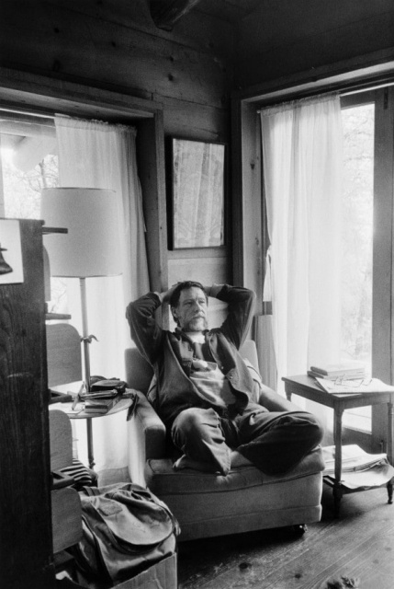

«Кое-кто мне недавно сказал: "Ну... Ты пишешь про природу, но ты ведь также пишешь и про технологическую сторону общества тоже", — продолжает Cнайдер. — Я не поэт природы, я поэт настоящего. Они все настоящие».
Это стремление к конкретике служит основой его гения. Его интеллект различает самые, казалось бы для обывательского ума, незначительные черты. На деле же оказывается, что они имеют ключевой вес. Он, к примеру, отказывается от каких-то общих, халатных заключений насчет Америки и вместо этого разбирает по ниточкам региональные и классовые различия, разницу между скотоводством Высокой равнины и югом, между сельской агрокультурой Верхнего Среднего Запада и скандинавским рабочим союзом урбанистических зон Южного Среднего Запада. Возможно, это покажется слегка педантичным, но эта черта проявляется и в его подходе к культуре и к политике.
А когда речь заходит о Керуаке, Cнайдер, к удивлению, сдержанно хвалит его, писателя, вызывающего так много разногласий.
«Джек не был особо выдающимся мыслителем, но он был отличным писателем, который отлично владел своим слогом, — говорит Cнайдер. — У него еще было отличное качество находить общий язык с людьми, доверять им, уважать их. Он никогда не был жестоким, даже в плане языка. Он был славным, наивным малым, с простодушием мальчишки-католика».
Вечер теплеет, беседа продолжается, Cнайдер становится более приветливым и разговорчивым. Его авторитарный темперамент отражает стратегию дзен. Это бессмертное оружие против слабой аргументации, большого эго и сошедшего с истинного пути сознания в целом. Как сказал бы Бигги Смоллз: «Он славный, но это только между нами».
Как он и указывал в своем письме, беседа сдвинулась в сторону новых горизонтов: кризис настоящего, подстерегающие ужасы будущего и надвигающееся движение к смерти.
«Я не из тех, кто считает, что технологии нас как-то выведут из этого, — говорит Cнайдер, имея в виду угрозу иссякновения запасов воды и еды в перенаселенной планете. — То же, что может помочь Греции, если она станет смелее и жестче, успокоившись от завышенных ожиданий, могло бы помочь и миру на глобальном уровне. Но есть такие места как Бангладеш, которым, как мне кажется, никто не сможет помочь. Что ты сможешь сделать с таким огромным голодающим населением?»
Мы склонны видеть современных пророков в свете культового признания, предпочитая древних волхвов, которые обладали только небольшой частью мировых знаний. Из всего того, что нам предлагает мир сейчас, Cнайдер является самым близким воплощением подлинного провидца. Это человек, который одновременно подключен к настоящему и асимметричен по отношению к последнему тысячелетию, чьи дальновидные взгляды на переработку отходов, чрезмерное потребление и скромный след в природе сейчас стали общепринятыми, разве что за исключением самых прожорливых и косных.
На его философские взгляды повлиял троцкизм, классическая европейская и южноевропейская анархическая мысль. Он также осознает, что ни одно из вышеназванных не подходит для решения проблем современности.
«Нам нужна политическая система, которая смогла бы справиться с наукой и с технологиями и этими непрерывными изменениями, усложнением денежного потока, финансов и самой фундаментальной морали. Это очень тяжело проработать, — говорит Cнайдер. — Я думаю, что необходимой политикой будущего должна быть та, которая включает моральный долг по отношению к нечеловеческому миру. С точки зрения религии, это только буддисты, некоторые индуисты и горстка религиозных людей, живущих в природе, разбросанных по земному шару».
Если реалиями текущего дня является воспламенившийся экстремизм (будь то через соцмедиа, терракты или же политичесую демагогию), то Cнайдер стремится к чему-то странно-утонченному. Он не истый пацифист, ибо осознает, что убийство в целях самозащиты или ответной атаки против чего-то беспочвенного и безнадежного необходимо. Для него это не просто стратегия нападения, но отношение к самому насилию, а именно высший принцип ненасилия, ахимса, согласно индуистской и буддийской традиции.
А потом следует просветление, возвышенный конец, к которому он, предположительно, стремился всю свою жизнь. Конечно, я не ожидал получить ответа, но я не мог сдержаться и спросил его, считает ли он, что достиг этого, и если да, в чем разница между просветлением и мудростью.
«Ты знаешь, буддисты бы не ответили на вопрос "Что есть просветление?" Как ты можешь объяснить просветление непросветленному? Тот, кто задает вопрос, непросветлен, так зачем ему рассказывать?», — говорит Cнайдер, посмеиваясь.
«Но знаешь, дзен говорит, что просветление это твой обычный ум, — продолжает он. — Попробуй направить внимание на свой обыкновенный ум. Тхить Нят Хань однажды сказал: "Медитация хороша тем, что она скучна". Так что если люди вдруг наскучили себе, значит, они действительно продвинулись».
Час почти прошел. Он спрашивает, есть ли у меня еще вопросы. Я не мог не заметить, что он до сих пор носит обручальное кольцо. Это напоминание о его последней жене, Кэрол Кода, умершей от рака пару лет назад. Ее смерть является темой его реквиема, его последнего, парализующе красивого стихотворения под названием «Отпустить»; его, быть может, последней книги.
«Поразительно, что оно написалось само по себе, — говорит Cнайдер о стихотворении. Он его написал через два месяца после ее смерти. — Я не приложил никаких усилий, и оно написалось сразу и целиком. Я не думал, что мне удастся. Видимо, в этом заключается смысл быть неподготовленным. И это правда, некоторые из наших лучших работ те, к которым мы не готовы. Разве что мы можем утверждать, что годы нашей жизни ушли на подготовку».
Если же говорить о его собственной смертности, эта мысль его не беспокоит. Для него это неизбежность, с которой нужно встретиться лицом к лицу.
«Главная загвоздка заключается в том (и ты рано или поздно это осознаешь), что ты действительно умрешь, — смеется Cнайдер. — Это не шутка. Ты действительно умрешь. Даже если ты думаешь, что ты это уже знаешь, ты этого не знаешь, пока ты не почувствуешь ее приближение».
Он смотрит на часы. 11:20. Скоро придут люди, скоро будут звонки; времени у него больше нет. Он меня провожает к машине. Он извиняется за то, что не совсем вышло так, как я полагал, и благодарит меня за этот опыт.
Он пожимает мою руку, я открываю дверь в машину и сажусь. Но прежде чем я ее завожу, Cнайдер вдруг зовет меня и говорит:
«У Роберта Фроста был парень, который приехал к его ферме в Вермонте однажды, и они поговорили немного, и затем Фрост спросил его "Ты помнишь, как ты сюда попал?" Парень ответил: "Да." И Роберт Фрост сказал "Ну, тогда проваливай тем же путем"».
Мы оба засмеялись в этот раз.
«Я думаю, ты сам разберешься, — добавляет он. — В следующий раз ты сможешь приехать без задержек».
Я включаю зажигание и приступаю к долгому спуску по горе, неторопливо, назад в цивилизацию. Я сделал всего один неверный поворот.
